PREDMET: ŠPORT 9

Pozdravljeni!
Na daljavo se družimo že šesti teden. Še vedno je najbolje, če se odpravite v naravo!
Vendar morate nujno v tem primeru upoštevati vsa priporočila in varnostne ukrepe!!!

13. URA

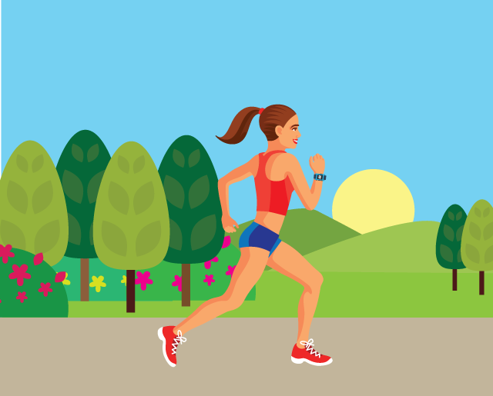

Vsi dobro vemo, da je tek odličen način, s katerim se lahko spravimo v dobro formo. A to še ni vse! Tek koristi prav vsakemu delu našega telesa, obenem pa poskrbi tudi za boljše razpoloženje. Z njim boste zagotovo poskrbeli za močan imunski sistem in dobro splošno zdravje.
Spodnja slika prikazuje kako je potrebno teči za doseganje posameznega cilja, ki smo si ga zadali. Ob poslušanju priljubljene glasbe in s plastenko vode za pasom je lahko prav zabaven in sproščujoč.

Obujte si športne copate in »gasa«
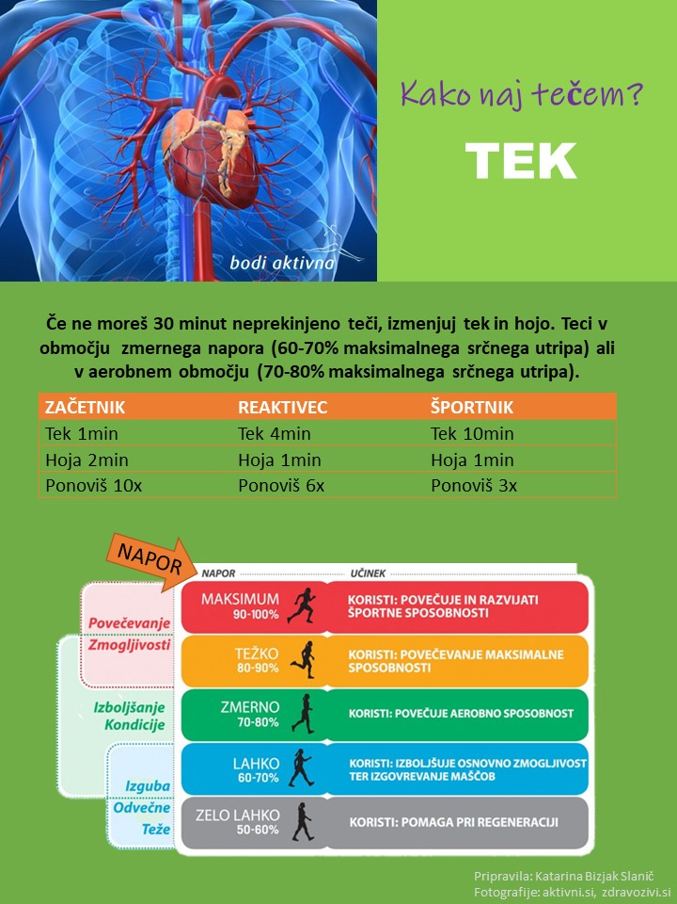

14. URA

VAJE ZA MOBILNOST - VIDEO
Mobilnost (sklepov) pomeni sposobnost premikanja sklepa skozi določen obseg gibanja (ROM - Range of motion). Trening mobilnosti je pomemben pri vseh športih, saj omogoča bolj funkcionalno gibanje športnika.
Prvi dve vaji na posnetku sta kompleksnejši vaji za celo telo (1. in 2.), 3. vaja je namenjena mobilnosti ramenskega obroča, zadnja, četrta, pa mobilnosti kolčnega sklepa. Vaje se lahko izvajajo kot ogrevanje ali kot glavni del vadbene enote.
Ogrevanje: 10 ponovitev vsake vaje - 1 serija
Glavni del vadbe: 10 ponovitev vsake vaje - 3 serije

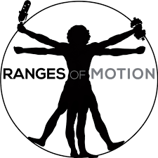

Lep teden vam želim,
učitelj Bojan

